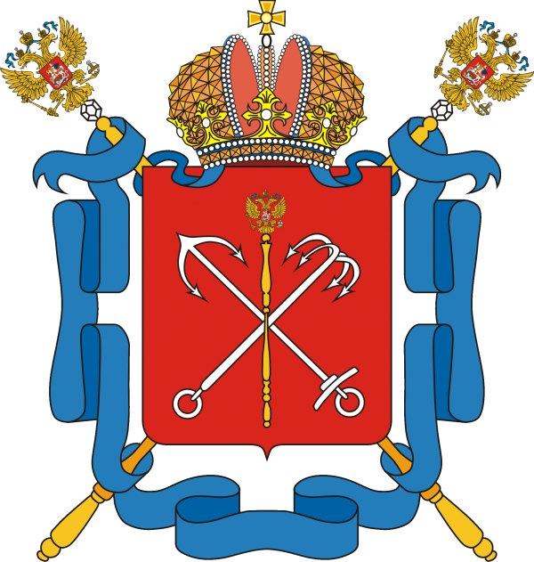

Министерство спорта Российской Федерации,
Комитет по физической культуре и спорту Правительства Санкт-Петербурга
Комитет по науке и высшей школе Правительства Санкт-Петербурга,
Санкт-Петербургский политехнический университет Петра Великого,
Национальный государственный университет физической культуры,
спорта и здоровья имени П.Ф. Лесгафта, Санкт-Петербург,
Научно-Методический Совет по физическому воспитанию и спорту
МРОО «Совет ректоров вузов Санкт-Петербурга и Ленинградской области»,
Региональное отделение Российского студенческого спортивного Союза
«Санкт-Петербургская региональная общественная студенческая
физкультурно-спортивная организация «БУРЕВЕСТНИК»

ИНФОРМАЦИОННОЕ ПИСЬМО

68-я САНКТ-ПЕТЕРБУРГСКАЯ МЕЖВУЗОВСКАЯ
НАУЧНО-ПРАКТИЧЕСКАЯ КОНФЕРЕНЦИЯ ВЫСШИХ УЧЕБНЫХ ЗАВЕДЕНИЙ РОССИИ
«ФИЗИЧЕСКАЯ КУЛЬТУРА СТУДЕНТОВ»

Конференция будет проходить 13 июня 2019 г. на базе Института физической культуры, спорта и туризма (Санкт-Петербургский политехнический университет Петра Великого).
Конференция проводится в год 85-летия института (кафедры) физической культуры, спорта и туризма и в ознаменование 120-летнего юбилея Санкт-Петербургского политехнического университета Петра Великого. К участию в мероприятии приглашаются профессорско-преподавательский состав вузов, научные работники, аспиранты, работники образовательных учреждений среднего и высшего профессионального образования, члены студенческих спортивных клубов вузов, координаторы спортивных волонтеров, студенты

Основные направления работы конференции:

- Проблемы реализации дисциплины «физическая культура» федерального государственной образовательной программы третьего поколения + в образовательном пространстве вуза.
- Подготовка и переподготовка кадров в области физической культуры и спорта в современных условиях.
- Студенческий спорт, состояние и пути развития в мегаполисах. Подготовка спортивного резерва.
- Роль физической культуры в профилактике заболеваний, сохранении, укреплении и коррекции здоровья студентов.
- Спортивное волонтерское движение – путь развития.
- Информационное сопровождение учебной, спортивной и оздоровительной жизни студентов.

Выступления участников могут проходить на пленарном заседании или на секциях конференции, а также в формате стендового доклада.

Адрес: 195220, Россия, Санкт-Петербург, Гражданский пр., 28, Ресурсный центр, 16 учебный корпус, 2 этаж, офис 220
Регистрация участников конференции: 10.30 – 11.00.

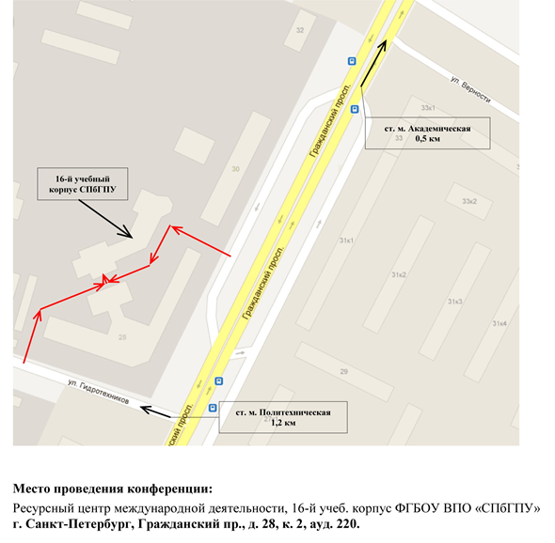
Тезисы и заявка (Приложение 1), принимаются до 15 мая 2019 года
Информация для контактов по орг. вопросам:
Сергей Сергеевич Крючек. Телефон: +7 921 356 23 84 (14.00-17.00)
Электронный адрес: kryuchek.sergej@yandex.ru
Керимов Шамси Агакерим оглы. Телефон: +7 905 286 55 16 (11.00-20.00).
Электронный адрес: konf_ifkst2019@mail.ru

Оргкомитет оставляет за собой право отклонить материалы, поступившие позднее указанного срока, не удовлетворяющие требованиям оформления и не соответствующие тематике конференции. Всем докладчикам будет выдан сертификат.
Данное письмо является приглашением для участия в конференции (дополнительные вызовы и приглашения не высылаются)

Информация для участников конференции:

По материалам конференции будет издан сборник научных трудов, которому будут присвоены библиотечный индекс УДК, ББK и международный стандартный книжный номер (ISBN). Сборник будет размещен в научной электронной библиотеке elibrary.ru и зарегистрирован в наукометрической базе РИНЦ (Российский индекс научного цитирования).
Всем участникам конференции выдаются сертификаты.
ОКОНЧАНИЕ ПРИЕМА МАТЕРИАЛОВ ДЛЯ УЧАСТИЯ В КОНФЕРЕНЦИИ:
15 мая 2019 года.
Статьи объёмом до 5 страниц принимаются в виде файла формата MsWord с расширением .docx, основной текст - шрифт Times New Roman 12 пт, Литература – 11 пт, интервал -множитель 1,2; поля: верхнее, нижнее, слева, справа – 20 мм; текст форматируется по ширине, без переносов, красная строка – 1,25 см. Иллюстрации (таблицы, рисунки, графики, диаграммы) включаются в текст в чёрно-белом цвете и не должны выходить за границы текста. Таблицы, рисунки и формулы должны иметь ссылки в тексте, сквозную нумерацию; схемы и таблицы должны иметь заголовки, размещаемые над схемой или полем таблицы, а каждый рисунок – подрисуночную надпись, размер шрифта 11. Страницы текста статьи не нумеруются. Сокращения слов допускаются только после первоначального указания полного названия или в соответствии с перечнем, принятых стандартов. Единицы измерения даются в соответствии с Международной системой единиц СИ. Статьи публикуются в авторской редакции. Публикуемая работа должна быть тщательно отредактирована и содержать оригинальный материал, нигде ранее не опубликованный.
В начале статьи указывается индекс УДК. Его можно самостоятельно найти на сайте: http://teacode.com/online/udc/
На следующей строке (выровнять по центру) пишется название статьи прописными буквами нежирным шрифтом; далее – нежирным шрифтом прописными буквами фамилия и инициалы автора (авторов), следующая строка (строчным полужирным шрифтом) – город, полное название учреждения, если авторы из разных организаций, то необходимо оформить следующим образом:

ОБРАЗЕЦ ОФОРМЛЕНИЯ

Образец оформления статьи:

УДК 123.456
ФОРМИРОВАНИЕ НОВЫХ КОМПЕТЕНЦИЙ ПО ДИСЦИПЛИНЕ «ФИЗИЧЕСКАЯ КУЛЬТУРА» В ВЫСШИХ УЧЕБНЫХ ЗАВЕДЕНИЯХ

А.А. Петров ¹, В.А. Сидоров ²
¹ Санкт-Петербургский политехнический университет Петра Великого
² Тверской государственный университет
petrov@list.ru, sidorov@mail.ru

Аннотация: Формирование новых компетенций по дисциплине «физическая культура» в высших учебных заведениях…
Ключевые слова: студенты, компетенция, физическая нагрузка…

Введение. Текст статьи …
Основное содержание
Текст статьи…
Заключение
Текст статьи…
Литература
- Моногаров В.Д. Утомление в спорте. Киев: Здоровье, 1986. 102 с.
- История Олимпийских игр современности [Электронный ресурс]. -
Электрон. дан. - [Б.м.], 2001 – . – URL: http://www.olympichistory.info/
(дата обращения: 17.11.11).

Следующая строка – курсивом электронный адрес автора. Через интервал (выровнять по левому краю) – аннотация и ключевые слова (не более 5-6 слов) на русском не более 600 знаков (считая с пробелами). После названия, с перечислением авторов и их места работы через интервал – аннотация и ключевые слова (не более 5-6 слов).
Статья должна включать разделы: введение, основное содержание (организация и методы исследования, результаты исследования и их обсуждение), заключение. В конце статьи Литература (не более 20 источников), на которую даются ссылки по ходу текста цифрами в квадратных скобках, например, [1], [2,3], [3-5]. Список использованной литературы представляется в конце статьи под заголовком «Литература» и не обязательно оформляется в алфавитном порядке, но в соответствии с ГОСТ 2008, 11 кегль TNR MsWord.

Каждая статья присылается в виде отдельного файла. Пример: Петров_ статья.
В отдельном файле присылаются материалы. Пример: Петров _заявка (Приложение 1). Петров_заключение (Приложение 2), Петров_ договор (Приложение 3).
Все материалы присылаются на электронный адрес: konf_ifkst2019@mail.ru
После получения файлов авторам будет выслано подтверждение о принятии материалов.
Статьи соискателей, аспирантов, магистрантов, студентов принимаются только в соавторстве с научным руководителем. Статьи по теме выпускной квалификационной работы студента и диссертационной работы аспиранта принимаются при наличии справки об обучении в вузе.
Оргкомитет конференции оставляет за собой право не рассматривать материалы, присланные после 15 мая 2019 г., а также не соответствующие требованиям к оформлению и обсуждаемым вопросам конференции.
УВАЖАЕМЫЕ АВТОРЫ! ПРОСИМ ОБРАТИТЬ ВНИМАНИЕ:
Для возможности открытого опубликования Ваших материалов необходимо экспертное заключение организации автора о том, что данная публикация не содержит секретных сведений и может быть допущена к открытой печати (образец в Приложении 2).
Для возможности внесения материалов в РИНЦ необходимо заключить лицензионный договор на каждую Вашу статью в сборнике (Приложение 3). Оригинал можно принести в день конференции, а электронную сканированную копию нужно отправить на konf_ifkst2019@mail.ru
Данное письмо является приглашением для участия в конференции (дополнительные вызовы и приглашения не высылаются)
Оплата участником проживания производится самостоятельно.
От одного автора принимается не более трех статей. Сформированный по итогам конференции сборник статей в формате PDF можно будет скачать в системе elibrary.ru. В случае необходимости печатного варианта сборника статей укажите это в заявке и в письме на электронный адрес konf_ifkst2019@mail.ru. После Вам будет отправлены банковские реквизиты для оплаты за 1 книгу в размере 800 руб. Просьба сразу после оплаты отправить на электронную почту сканированную или качественно сфотографированную на смартфон копию чека и нужно сохранять его до получения экземпляра издания.

УВАЖАЕМЫЕ КОЛЛЕГИ!
Оргкомитет будет благодарен Вам за распространение информации о конференции среди преподавателей университетов, институтов, специализированных организаций и органов образования, которые будут заинтересованы в публикации материалов.

Организационный комитет.

